供应商直送不经过区域合伙人，采购成本、客户价格和收货信息应该分别给谁看｜云上订货系统
供应商直接送到门店，可以省掉区域仓的二次搬运，却增加信息边界的难题：供方需要地址和联系人，不需要知道客户在商城买了多少钱；区域合伙人要回答客户进度，不必看到供方采购底价；财务要核毛利和付款，但司机只需要配送信息。把“能够协同”误写成“所有参与者能看同一张订单”，既可能泄露价格，也可能让供应商绕开原销售关系直接联系客户。直送上线前应按实际交易主体与履约职责划分可见信息，再用不同角色账号反向验证。

先把四种价格与责任对象分开
客户成交价是销售主体向客户承诺并记入销售订单的金额；采购价是企业与供方之间的合同金额；区域合伙人收益按双方协议和实际服务结果核；运费或额外配送成本又可能由供方、总部或客户承担。四种数字不能因为商品同名就直接公开或混算。例子里客户以每箱一百二十元下单，供方按九十元供货，伙伴可能按有效履约取得服务收益；供方看到九十元的采购条件和必要交付信息即可，不能从采购单推断客户售价一百二十元。
如果经营模式是联营商家自己向客户销售，商家与客户价格、订单和结算关系会不同。这里讨论的是企业对客销售、向供方采购并由供方代为送货的直送模式。上线前先判断供方是采购供应商还是独立销售商家，签约、收款、开票与售后关系相应设置；不能为了让供方手机能接单，就把普通采购误当商家交易，也不能把平台分账的说法套到没有商家交易的采购单上。
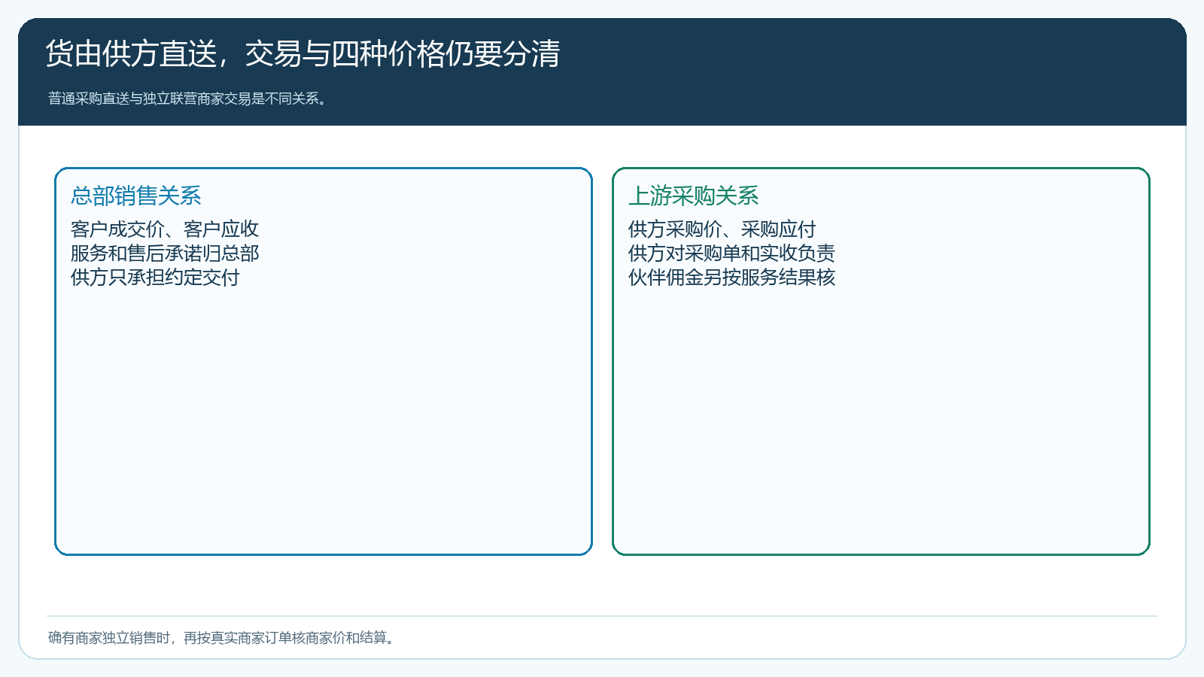
图1：同一笔货可以存在多种金额口径；谁对谁交易，决定谁必须看哪些金额。

供方只拿完成配送所需的最小客户资料
供方直送门店，通常需要收货地址、联系人、必要电话、商品规格数量、预约时段和签收要求；无需浏览该客户历史购买记录、授信额度、其他门店地址或全区客户清单。总部应按订单任务开放资料，供方员工岗位再分接单与配送权限。若订单取消或客户修改收货地址，供方看到更新后的有效信息，并处理已经发出的旧运单，不让旧地址继续流转。对已有供方司机手机中保存的历史地址，也要有数据使用与删除边界，不能把系统权限当成唯一保护。
地址本身可能透露客户身份，无法要求供方“完全不知道客户是谁”。真正可控的是只给这次履约所需范围、目的和时长。供方因送货必须联系门店时，合作协议应约束不得拿信息自行拓客或做与订单无关的推广。区域伙伴知道客户关系和订单交付进度，却不必下载所有客户电话；如客户投诉，应由客服汇总供方反馈，而不是把供方内部报价、其他客户资料一并转发给伙伴。
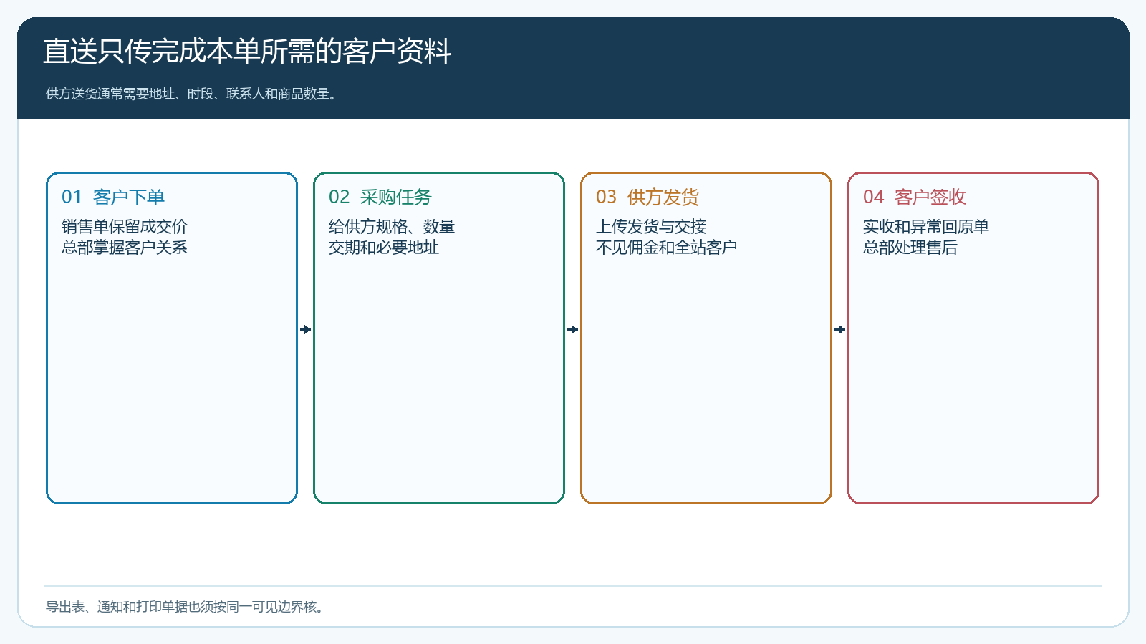
图2：订单相关资料向下游按任务给到需要的人，客户画像和其他订单不随货一起开放。

不同岗位需要的状态也不同
客户关心已确认、预计送达、实际签收与售后；区域伙伴关心自己服务客户哪些订单延期、需不需要解释；供方关心待接、待发、配送地址和实收反馈；采购关心供方履约、采购成本与差异；财务关心客户实付、采购应付、运费与可分贡献。不是每个人都要看“所有状态”，但每个人看到的状态必须能与原销售、采购和签收记录对应。供方手机上显示已发货，伙伴不应据此告诉客户已收到；客户签收少一箱，财务不应按原采购全额付款。
可用一张客户订单含两种商品测试：一件总部仓发、一件供方直送。伙伴只看到属于自己客户的总体交付情况，供方A只看到分配给他的直送商品和收货信息，供方B不应看到任何内容；仓库只执行仓发部分，财务可回查完整资金口径。还要用一位未授权伙伴和停用的供方账号验证拒绝访问。若某租户的字段级隔离做不到预期，不应靠口头要求“不要点开”解决；先限制直送参与范围或调整操作方式，再决定是否上线该模式。
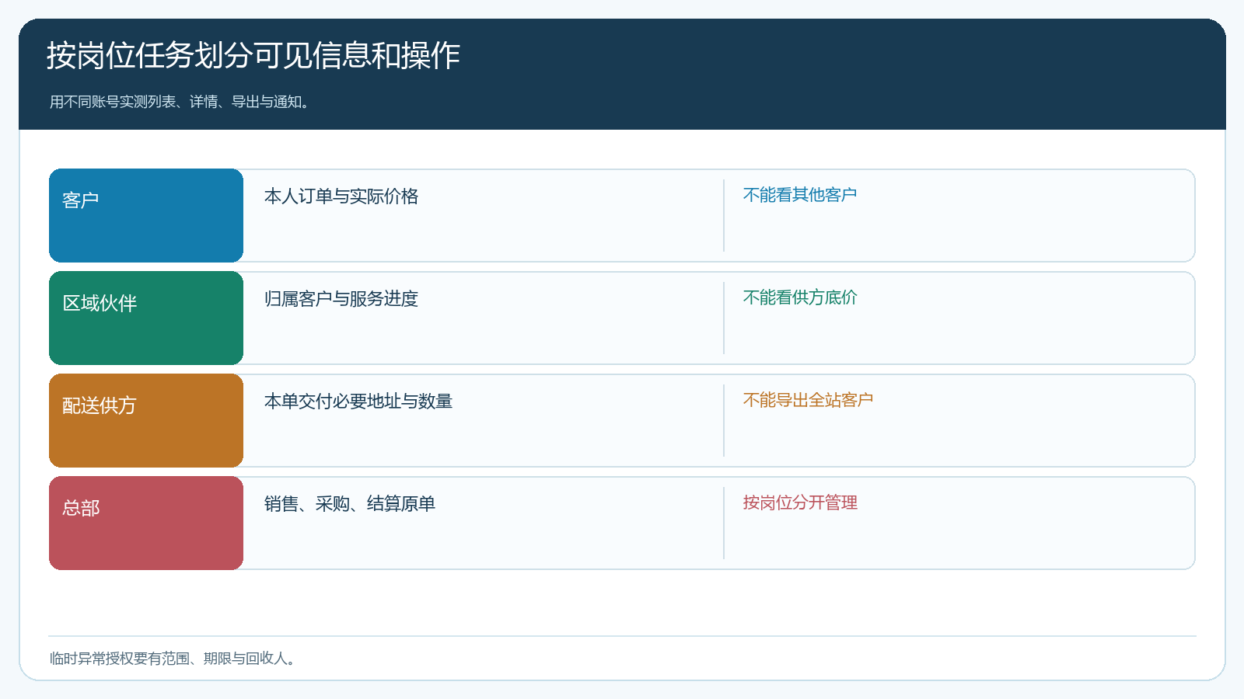
图3：矩阵按实际职责列出最小可见项；上线以真实账号逐项验证。

异常和售后时信息可以补充，但必须有目的
门店说少收两箱，供方需要知道该客户这笔订单的应发、实发与签收差异，才能找运输原因；不需要看到该客户全年销售额。客户要求退款，客服和财务核销售原单、实收和付款；采购核供方应付与索赔。资料在处理异常时按需共享，处理结束后仍保留有权限的审计记录，不能通过私人群长期保存整张客户订单。伙伴协助现场核验，可以获得这笔客户订单的必要明细，但不因此长期开放总部采购成本。
供应商可能提出把客户成交价印在随货单上方便签收，企业先问签收是否真的需要这项金额。若客户是月结且价格含折扣，带价单可能使门店员工看到合同采购条件，反而增加争议；可以使用仅含商品、规格、数量的配送单，必要的客户对账另走授权渠道。不同单据给仓库、供方和客户，打印模板与可见字段也要核对，不能前台权限正确，纸质单据却泄露底价。
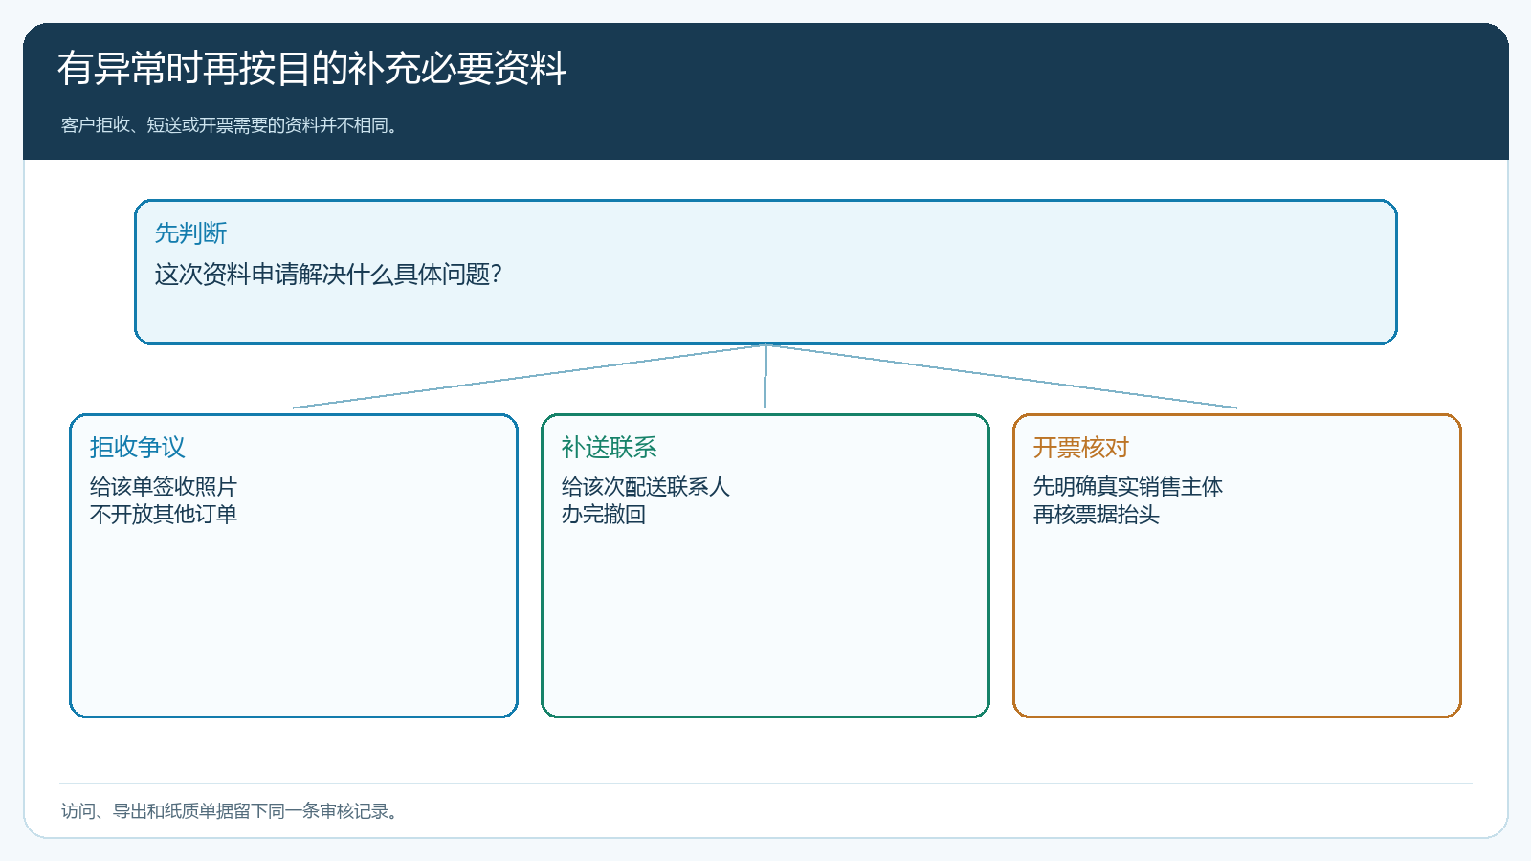
图4：异常处理时只增加为查明差异所必需的信息，并沿原单留下处理结果。

权限验收要用反向测试，不只看设置页
测试清单包含登录、列表、搜索、订单详情、导出、消息提醒、打印和手机端切换账号。若供方在列表不能看别家订单，但通过搜索订单号或直接打开详情链接能看到，权限仍未闭合；若伙伴PC看不到采购价，手机通知却推送了采购金额，同样存在泄露。被删除客户归属或供方停止合作后，还要核原账号是否继续能看到新订单。权限变更须有生效时间和责任人，历史业务的对账查询范围与新业务访问要区别处理。
试点至少保留五类测试账号和预期矩阵，由销售、采购、财务各自确认。每次新增字段、打印模板或供应商端改版，重新用同一测试订单回归验证；不靠一次上线检查永久保证。若企业希望伙伴代供方收货或代客户签收，先确认真实责任和授权，系统可记录操作人，却不能替代客户本人对实际数量的确认。
按角色裁剪可见范围还要覆盖导出、消息和纸质单据，而不只是页面。配送供方在手机上只见配送地址，但打印面单若显示客户采购价和伙伴佣金，隔离仍然失败；伙伴在自己的客户列表不能看别区客户，若订单汇总报表却可按全站导出，客户归属照样泄露。因此试运行要用四个不同账号，分别访问订单详情、列表筛选、导出表和通知消息，对照其实际任务逐项核验。授予临时客服权限还应有到期与回收负责人，不让“处理一次异常”的权限长期留在供方侧。
客户资料也不能一概隐藏。供应商直送若需要门店联系电话和交货时段，就应只给这个任务的必要字段；若需开票，先明确发票主体和相应抬头从哪个真实交易关系产生，不能把总部的客户价暴露给履行物流义务的供方。遇到拒收争议，可在该订单授权查看签收人、时间和异常照片，并保留访问记录。若供应商同时也是独立联营商家，它对其真实销售订单所需的交易资料，与普通采购直送供方不同，权限应随商业关系改变，而不能因为都叫“供应商”套一套固定模板。

直送降成本的前提是客户关系和商业底牌仍可控
供方直送节省仓租与搬运，却可能增加客户资料外流、价格争议和售后协调成本。企业不能只算“少经过一趟仓”，还要看订单完成后客户是否仍愿意通过企业商城复购，供方是否按约交货，伙伴能否解释进度，以及供方结算是否与实收吻合。云上订货能按角色、订单和供应商工作台承接不同信息，企业仍须基于真实合同设定可见范围、数据用途和异常处理。只有客户侧、供方侧和内部资金侧各自清晰且可关联，直送才是轻资产，而不是把客户与价格控制一起交出去。

